Návrh hlavního el. zařízení tepelné elektrárny s turbonapaječkou

Jan Zmatlík, 15.9.2020

Zadání
Proveďte jednoduchý návrh hlavního el. zařízení elektrárny (tepelné, jaderné, plynové, vodní nebo větrné), tzn. vývod do soustavy (případně k odběrateli) a napájení vlastní spotřeby (VS). Volbu výkonu elektrárny a zkratový výkon soustavy nechám na Vás, potřebný výkon VS navrhněte podle obvyklých poměrných výkonů odpovídajících typu elektrárny.

Volba vstupních parametrů

El. soustava
- 110kV, 6.5GVA
- 400kV, 10.5GVA

Generátor
- 235MVA, 13.75kV, xd‘‘ = 15.5%

Vlastní spotřeba
Předpokládáme že vlastní spotřeba u tepelné elektrárny s turbonapaječkou je cca 4-6%. Odhadem byly zvoleny tyto klíčové parametry vlastní spotřeby:
- Svs = 10MVA
- Iz = 4.5
- S největšího motoru = 4MVA
Detailnější rozvaha o struktuře vlastní spotřeby není součástí zadání, proto je v návrhu počítáno s vlastní spotřebou jako s celkem.

Přehledové schéma elektrárny
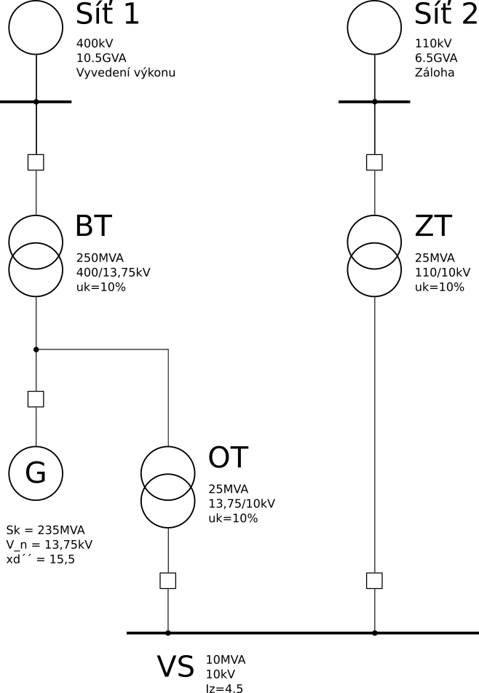

Rozhodující aspekty při návrhu

Jmenovité napětí vlastní spotřeby
Důvodem pro užití jmenovitého napětí 10kV a priori bylo snížení očekávaných zkratových proudů. Později při výpočtech se ukázalo že to byl správný krok.

Topologie
Důvodem pro použití dvou separátních sítí je požadavek na zajištění najíždění za tmy a tolerance výpadku jedné z nich.
Jmenovité napětí 400kV pro vyvedení výkonu do sítě vychází z výpočtu proudu odpovídajícímu předpokládanému exportu do sítě, tj. 200MVA
- Pro Vnom = 400kV → Iexp = 289A
- Pro Vnom = 110kV → Iexp = 1.05kA
Jmenovité napětí záskokové sítě při předpokladu plného zatížení ZT při užití stejné úvahy nepřekročí 110A. Volba jmenovitého napětí pro záskokovou síť 110kV je tedy odůvodněna spíše menším zkratovým výkonem sítě.

Ověření kritických situací
Ověření proběhlo za použití ručního odvození vztahů, které byly následně spočteny v python skriptu, který je distribuován současně s touto prací v tomto repozitáři:
https://github.com/zmatlik117/CTU-FEE

Dodatečná kritéria na návrh
- Zkratový proud Ik0 v rozvodně VS nesmí přesáhnout 25kA
- Nárazový proid Ikm v rozvodně VS nesmí přesáhnout 80kA
- Napětí na VS při najíždění všech pohonů naráz nesmí poklesnout pod 65% Ujm
- Napětí na VS při spouštění největšího pohonu nesmí poklesnout pod 85% Ujm
- Napětí na VS se při normálním provozu nesmí odchýlit od jmenovité hodnoty o více než 5%

Záskoková větev
- Ik0 = 15.3kA
- Ikm = 36.8kA
- Spouštění všech pohonů V_naj = 8.43kV
- Spouštění největšího pohonu V_nejv = 9.3kV
- Běžný provoz V_prov = 9.6kV

Hlavní větev
- Ik0 = 14.6kA < 25kA
- Ikm = 35.2kA < 80kA
- Spouštění všech pohonů V_naj = 8.36kV
- Spouštění největšího pohonu V_nejv = 9.25kV
- Běžný provoz bez generátoru V_prov = 9.57kV
- Běžný provoz s generátorem V_prov = 9.93kV

Zkrat na generátoru
- Ik0 = 51.6kA
- Sk0 = 1.23GVA
Rozvody k BT a OT na takovéto proudy se obtížněji dimenzují a návrh by to mohlo prodražit.

Přechod Vývodní -> Záskoková síť
- I_prech = 5.22kA
- S_prech = 90.5MVA
- Uvs_prech = 6.56kV

Přechod Záskoková -> Vývodní síť
- I_prech = 6.22kA
- S_prech = 107.7MVA
- Uvs_prech = 6.56kV

Zhodnocení výsledků
- Napětí na VS není při připojeném generátoru přesně rovno jmenovitému – řešením by bylo použití nenavazujících napěťových hladin
- Přechody z vývodové sítě na záskokovou a obráceně sebou nevyhnutelně musí nést proudové rázy – ne však větší než zkratové
- Snížení zkratového proudu synchronního generátoru by znamenalo použít blokový transformátor s vyšším uk, nicméně bylo by to za cenu nedodržení předepsaných napětí na VS při najíždění. Řešením by opět bylo použití nenavazujících napěťových hladin
- Návrh nepřipouští současné připojení odbočkového a záskokového transformátoru k VS.

